Отчет о проделанной работе

в период дистанционного обучения.

Младшая разновозрастная группа

Подготовила:

Музыкальный руководитель: Лукманова Яна Олеговна

**Тематическая неделя «Зимушка - Зима.»**

**В обучении приняло участие 3 детей**

**Вторник 1.12.2020**

**Музыкальное развитие.**

***Тема:* «Зайчишка-шалунишка».**

***Цель:*** Развитие певческих умений и ритмичности движений.

***Задачи:*** Учить двигаться в соответствии с ярко выраженным характером музыки4 ходить ровным кругом; ритмично выполнять танцевальные движения с предметами и без них; развивать эмоциональную отзывчивость; воспитывать любовь к музыке, желание танцевать, играть.

 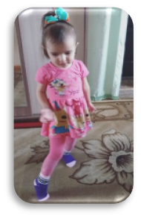

**Четверг 3.12.2020**

**Музыкальное развитие.**

***Тема: «Зима».***

***Цель:*** Побуждать детей слушать песни, понимать их содержание.

**Музыкальный репертуар**:

П. И. Чайковский, фрагмент **музыки из балета***«Щелкунчик»* - хорал из *«Вальса снежных хлопьев»*.

*«Вот пришла к нам зима»* - **музыка В**. Бокач

*«Зимняя пляска»*- М. Старокадомского.

